Отчёт по лабораторной работе №2

Дискреционное разграничение прав в Linux. Основные атрибуты

Данилова Анастасия Сергеевна

Содержание

0.1 Цель лабораторной работы 1

1 Процесс выполнения лабораторной работы 1

1.1 Таблица 1 4

1.2 Таблица 2 6

2 Вывод 6

## 0.1 Цель лабораторной работы

Получение практических навыков работы в консоли с атрибутами файлов, закрепление теоретических основ дискреционного разграничения доступа в современных системах с открытым кодом на базе ОС Linux.

# 1 Процесс выполнения лабораторной работы

1. В установленной при выполнении предыдущей лабораторной работы операционной системе создайте учётную запись пользователя guest (использую учётную запись администратора): useradd guest
2. Задайте пароль для пользователя guest (использую учётную запись администратора): passwd guest
3. Войдите в систему от имени пользователя guest.

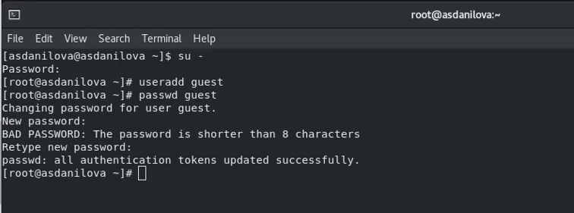

Пользователь guest

1. Определите директорию, в которой вы находитесь, командой pwd. Сравните её с приглашением командной строки. Определите, является ли она вашей домашней директорией? Да, является.
2. Уточните имя вашего пользователя командой whoami.
3. Уточните имя вашего пользователя, его группу, а также группы, куда входит пользователь, командой id. Выведенные значения uid, gid и др. запомните. Сравните вывод id с выводом команды groups. Идентификаторы одинаковые и имеют значение 1002
4. Сравните полученную информацию об имени пользователя с данными, выводимыми в приглашении командной строки.
5. Просмотрите файл /etc/passwd командой cat /etc/passwd

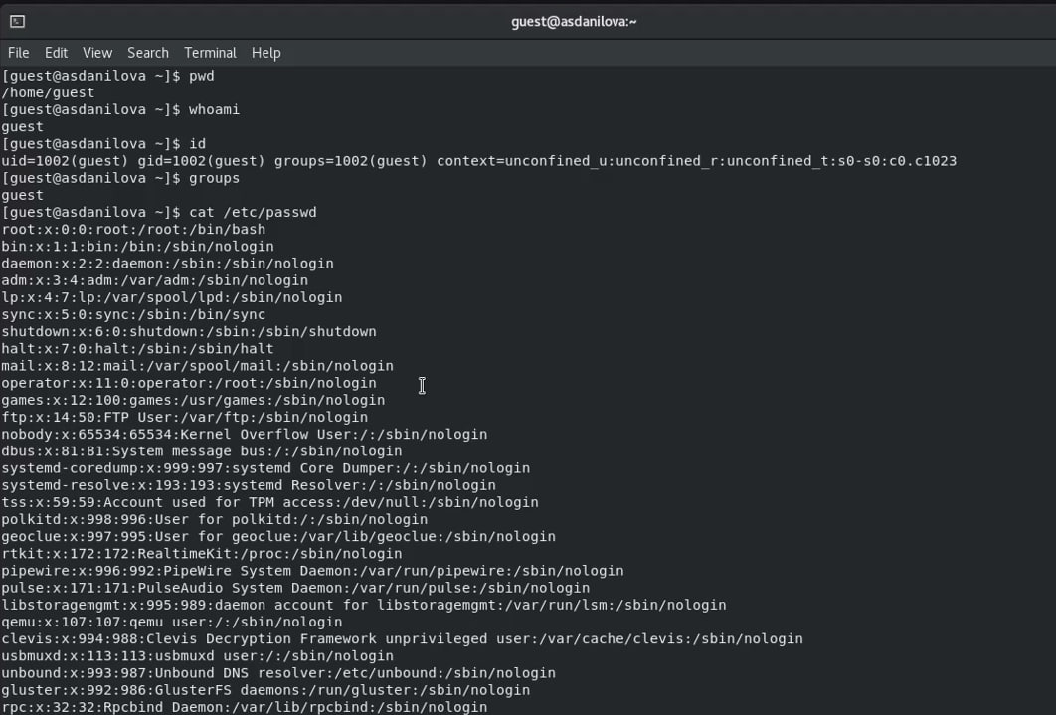

Данные пользователя

Наша учетная запись расположена в конце списка. 1002 uid пользователя. 1002 gid пользователя.

1. Определите существующие в системе директории командой ls -l /home/

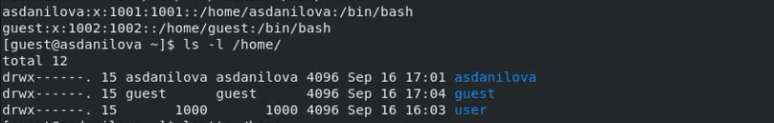

Директории

Пользователь имеет полный доступ.

1. Проверьте, какие расширенные атрибуты установлены на поддиректориях, находящихся в директории /home, командой: lsattr /home Удалось ли вам увидеть расширенные атрибуты директории? Да Удалось ли вам увидеть расширенные атрибуты директорий других пользователей? Атрибуты других пользователей недоуступны
2. Создайте в домашней директории поддиректорию dir1 командой mkdir dir1 Определите командами ls -l и lsattr, какие права доступа и расширенные атрибуты были выставлены на директорию dir1.

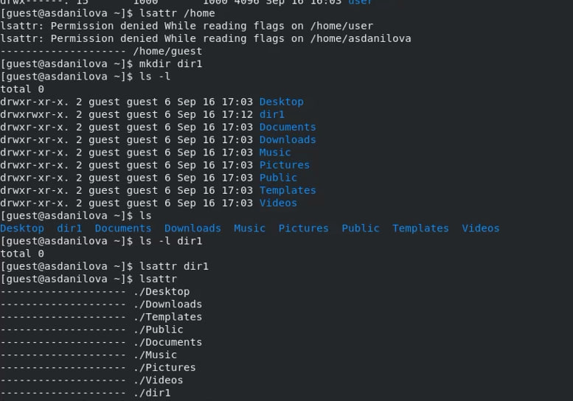

Расширенные атрибуты

1. Снимите с директории dir1 все атрибуты командой chmod 000 dir1 и проверьте с её помощью правильность выполнения команды ls -l
2. Попытайтесь создать в директории dir1 файл file1 командой echo “test” > /home/guest/dir1/file1 Объясните, почему вы получили отказ в выполнении операции по созданию файла? Мы сняли с директории все атрибуты, следовательно - не можем с ней взаимодействовать. Создать файл и посмотреть директорию мы не можем. Оцените, как сообщение об ошибке отразилось на создании файла? Проверьте командой ls -l /home/guest/dir1 действительно ли файл file1 не находится внутри директории dir1.

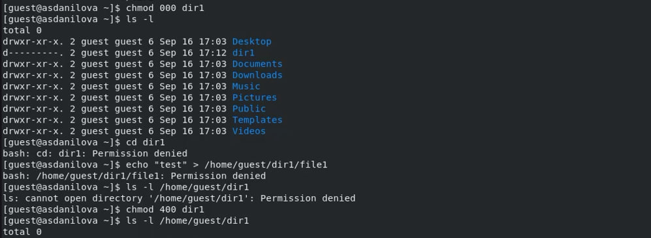

Проверка

1. Заполните таблицу «Установленные права и разрешённые действия» (см. табл. 2.1), выполняя действия от имени владельца директории (файлов), определив опытным путём, какие операции разрешены, а какие нет. Если операция разрешена, занесите в таблицу знак «+», если не разрешена, знак «-».

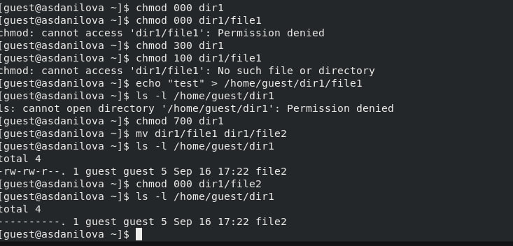

Пример получения информации

## 1.1 Таблица 1

| Права директории | Права файла | 1 | 2 | 3 | 4 | 5 | 6 | 7 | 8 |
| --- | --- | --- | --- | --- | --- | --- | --- | --- | --- |
| d———(000) | ———-(000) | - | - | - | - | - | - | - | - |
| d–x——(100) | ———-(000) | - | - | - | - | + | - | - | + |
| d-w——-(200) | ———-(000) | - | - | - | - | - | - | - | - |
| d-wx——(300) | ———-(000) | + | + | - | - | + | - | + | + |
| dr——–(400) | ———-(000) | - | - | - | - | - | - | - | - |
| dr-x——(500) | ———-(000) | - | - | - | - | + | + | - | + |
| drw——-(600) | ———-(000) | - | - | - | - | - | - | - | - |
| drwx——(700) | ———-(000) | + | + | - | - | + | + | + | + |
| d———(000) | —x——(100) | - | - | - | - | - | - | - | - |
| d–x——(100) | —x——(100) | - | - | - | - | + | - | - | + |
| d-w——-(200) | —x——(100) | - | - | - | - | - | - | - | - |
| d-wx——(300) | —x——(100) | + | + | - | - | + | - | + | + |
| dr——–(400) | —x——(100) | - | - | - | - | - | - | - | - |
| dr-x——(500) | —x——(100) | - | - | - | - | + | + | - | + |
| drw——-(600) | —x——(100) | - | - | - | - | - | - | - | - |
| drwx——(700) | —x——(100) | + | + | - | - | + | + | + | + |
| d———(000) | –w——-(200) | - | - | - | - | - | - | - | - |
| d–x——(100) | –w——-(200) | - | - | + | - | + | - | - | + |
| d-w——-(200) | –w——-(200) | - | - | - | - | - | - | - | - |
| d-wx——(300) | –w——-(200) | + | + | + | - | + | - | + | + |
| dr——–(400) | –w——-(200) | - | - | - | - | - | - | - | - |
| dr-x——(500) | –w——-(200) | - | - | + | - | + | + | - | + |
| drw——-(600) | –w——-(200) | - | - | - | - | - | - | - | - |
| drwx——(700) | –w——-(200) | + | + | + | - | + | + | + | + |
| d———(000) | –wx——(300) | - | - | - | - | - | - | - | - |
| d–x——(100) | –wx——(300) | - | - | + | - | + | - | - | + |
| d-w——-(200) | –wx——(300) | - | - | - | - | - | - | - | - |
| d-wx——(300) | –wx——(300) | + | + | + | - | + | - | + | + |
| dr——–(400) | –wx——(300) | - | - | - | - | - | - | - | - |
| dr-x——(500) | –wx——(300) | - | - | + | - | + | + | - | + |
| drw——-(600) | –wx——(300) | - | - | - | - | - | - | - | - |
| drwx——(700) | –wx——(300) | + | + | + | - | + | + | + | + |
| d———(000) | -r——–(400) | - | - | - | - | - | - | - | - |
| d–x——(100) | -r——–(400) | - | - | - | + | + | - | - | + |
| d-w——-(200) | -r——–(400) | - | - | - | - | - | - | - | - |
| d-wx——(300) | -r——–(400) | + | + | - | + | + | - | + | + |
| dr——–(400) | -r——–(400) | - | - | - | - | - | - | - | - |
| dr-x——(500) | -r——–(400) | - | - | - | + | + | + | - | + |
| drw——-(600) | -r——–(400) | - | - | - | - | - | - | - | - |
| drwx——(700) | -r——–(400) | + | + | - | + | + | + | + | + |
| d———(000) | -r-x——(500) | - | - | - | - | - | - | - | - |
| d–x——(100) | -r-x——(500) | - | - | - | + | + | - | - | + |
| d-w——-(200) | -r-x——(500) | - | - | - | - | - | - | - | - |
| d-wx——(300) | -r-x——(500) | + | + | - | + | + | - | + | + |
| dr——–(400) | -r-x——(500) | - | - | - | - | - | - | - | - |
| dr-x——(500) | -r-x——(500) | - | - | - | + | + | + | - | + |
| drw——-(600) | -r-x——(500) | - | - | - | - | - | - | - | - |
| drwx——(700) | -r-x——(500) | + | + | - | + | + | + | + | + |
| d———(000) | -rw——-(600) | - | - | - | - | - | - | - | - |
| d–x——(100) | -rw——-(600) | - | - | + | + | + | - | - | + |
| d-w——-(200) | -rw——-(600) | - | - | - | - | - | - | - | - |
| d-wx——(300) | -rw——-(600) | + | + | + | + | + | - | + | + |
| dr——–(400) | -rw——-(600) | - | - | - | - | - | - | - | - |
| dr-x——(500) | -rw——-(600) | - | - | + | + | + | + | - | + |
| drw——-(600) | -rw——-(600) | - | - | - | - | - | - | - | - |
| drwx——(700) | -rw——-(600) | + | + | + | + | + | + | + | + |
| d———(000) | -rwx——(700) | - | - | - | - | - | - | - | - |
| d–x——(100) | -rwx——(700) | - | - | + | + | + | - | - | + |
| d-w——-(200) | -rwx——(700) | - | - | - | - | - | - | - | - |
| d-wx——(300) | -rwx——(700) | + | + | + | + | + | - | + | + |
| dr——–(400) | -rwx——(700) | - | - | - | - | - | - | - | - |
| dr-x——(500) | -rwx——(700) | - | - | + | + | + | + | - | + |
| drw——-(600) | -rwx——(700) | - | - | - | - | - | - | - | - |
| drwx——(700) | -rwx——(700) | + | + | + | + | + | + | + | + |

## 1.2 Таблица 2

| Операция | Права на директорию | Права на файл |
| --- | --- | --- |
| Создание файла | d-wx—— (300) | ———- (000) |
| Удаление файла | d-wx—— (300) | ———- (000) |
| Чтение файла | d–x—— (100) | -r——– (400) |
| Запись в файл | d–x—— (100) | –w——- (200) |
| Переименование файла | d-wx—— (300) | ———- (000) |
| Создание поддиректории | d-wx—— (300) | ———- (000) |
| Удаление поддиректории | d-wx—— (300) | ———- (000) |

# 2 Вывод

Мы получили практические навыки работы в консоли с атрибутами файлов, закрепили теоретические основы дискреционного разграничения доступа в современных системах с открытым кодом на базе ОС Linux